中粮信托·华业资本集合资金信托计划
2019年2月监管报告

项目名称：中粮信托·华业资本集合资金信托计划
委托方：中粮信托有限责任公司
受托方：北京康正宏基房地产评估有限公司
监管人员：李文军 杨菲菲
日期：二零一九年三月五日
目录
1项目基本情况 2
2项目五证办理及施工进度情况 2
2.1项目五证办理情况说明 2
2.2项目2019年2月施工进度情况 2
3印鉴使用情况 4
4资金情况 5
4.1资金流出情况 5
4.2资金流入情况 7
4.3各账户余额 7

为了方便阅读之目的，本报告中将部分名称简写为：
·项目公司：北京君合百年房地产开发有限公司
·中粮信托：中粮信托有限责任公司
·康正：北京康正宏基房地产评估有限公司

1项目基本情况
标的为项目公司建设的玫瑰东筑家园项目，位于北京市通州区梨园镇小街村，东至砖厂北里，南至香溪家园，西至临河里路，北至小街之春嘉园。
项目用地面积8228.23平方米，规划总建筑面积28941.71平方米。土地使用期限：国有建设用地使用权住宅2002年4月16日起至2072年4月15日止；商业2002年4月16日起至2042年4月15日止；办公、仓储、地下车库2002年4月16日起至2052年4月15日止。
标的项目拟建1#楼为住宅楼，地上最高13层，地下2层，总户数163户（其中：1 居 32 套，2 居 45套，3 居 81 套，4 居 2 套，复式 3 套）；2#~4#楼为配套服务楼。
标的项目与八通线土桥地铁站和临河里地铁站相距约七八百米路程。标的项目东距东六环路约1.5公里，南距京哈高速公路约4公里。项目周边有学校（史家小学通州分校，北京育才学校通州分校）、医院（东直门医院东区）、商场（蓝岛大厦通州店）等配套设施和人文景观（通州大运河森林公园）。

2项目五证办理及施工进度情况

2.1项目五证办理情况说明
标的项目商品房预售许可证仍在办理中，其他证件齐全。

2.2项目2019年2月施工进度情况
截至2019年2月28日，1#住宅楼主体结构封顶，现进行二次结构、内装和外墙、门窗装饰施工中；配套服务楼2#楼一层和地下车库主体结构施工中，配电房结构封顶；4#楼主体结构封顶。
标的项目施工方于2019年1月25日至2019年2月28日处于春节放假之中，预计2019年3月1日复工。
（转下页）
标的项目现场照片
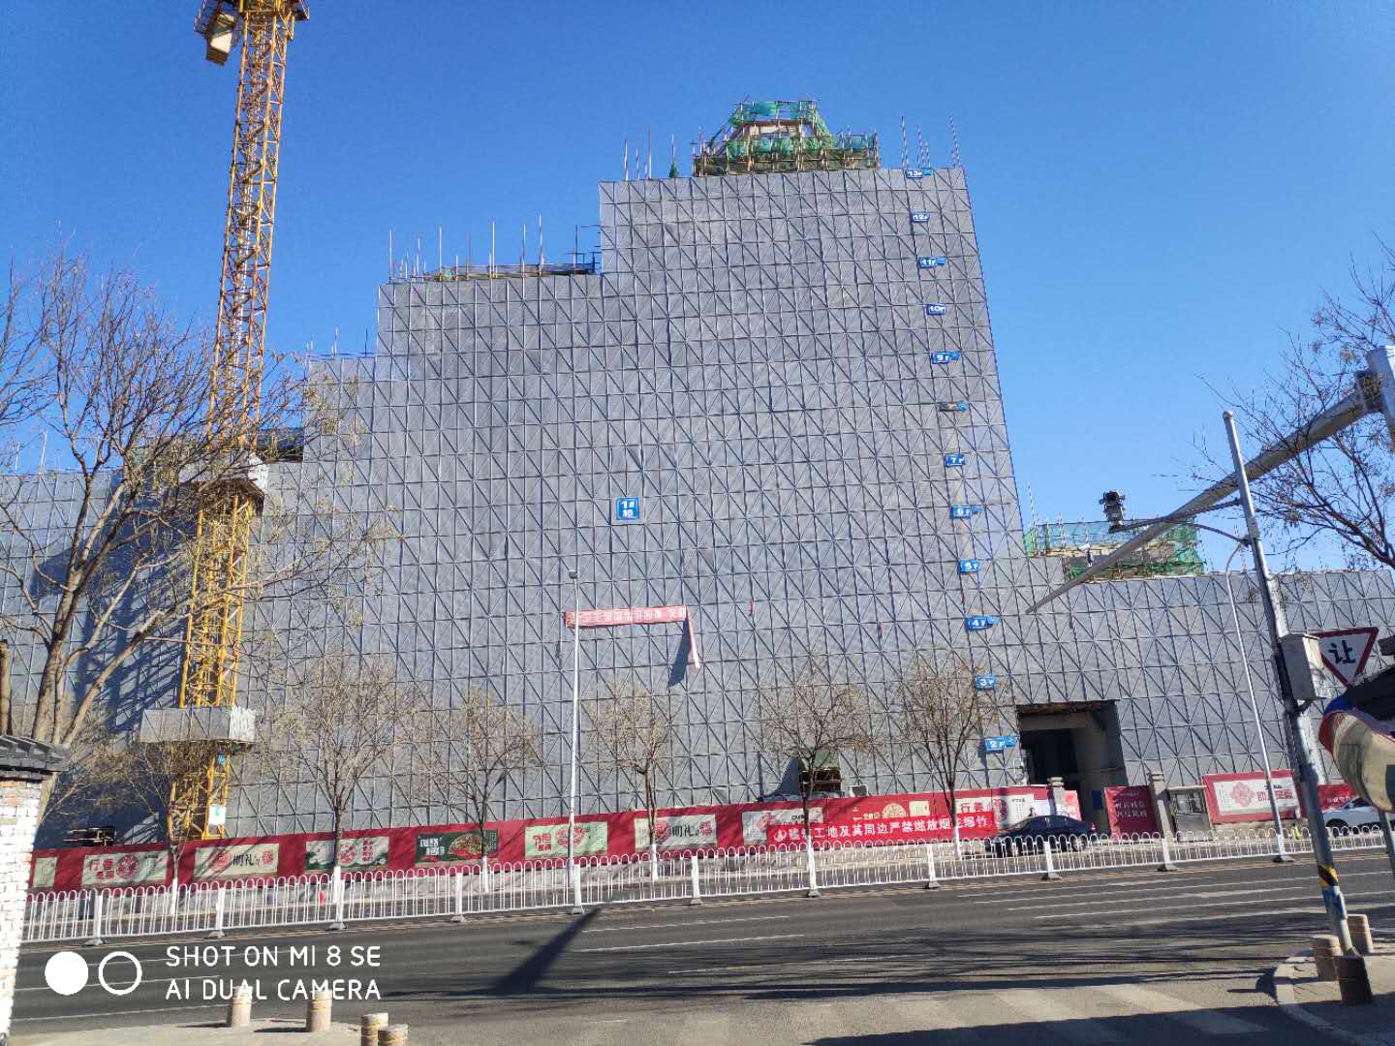
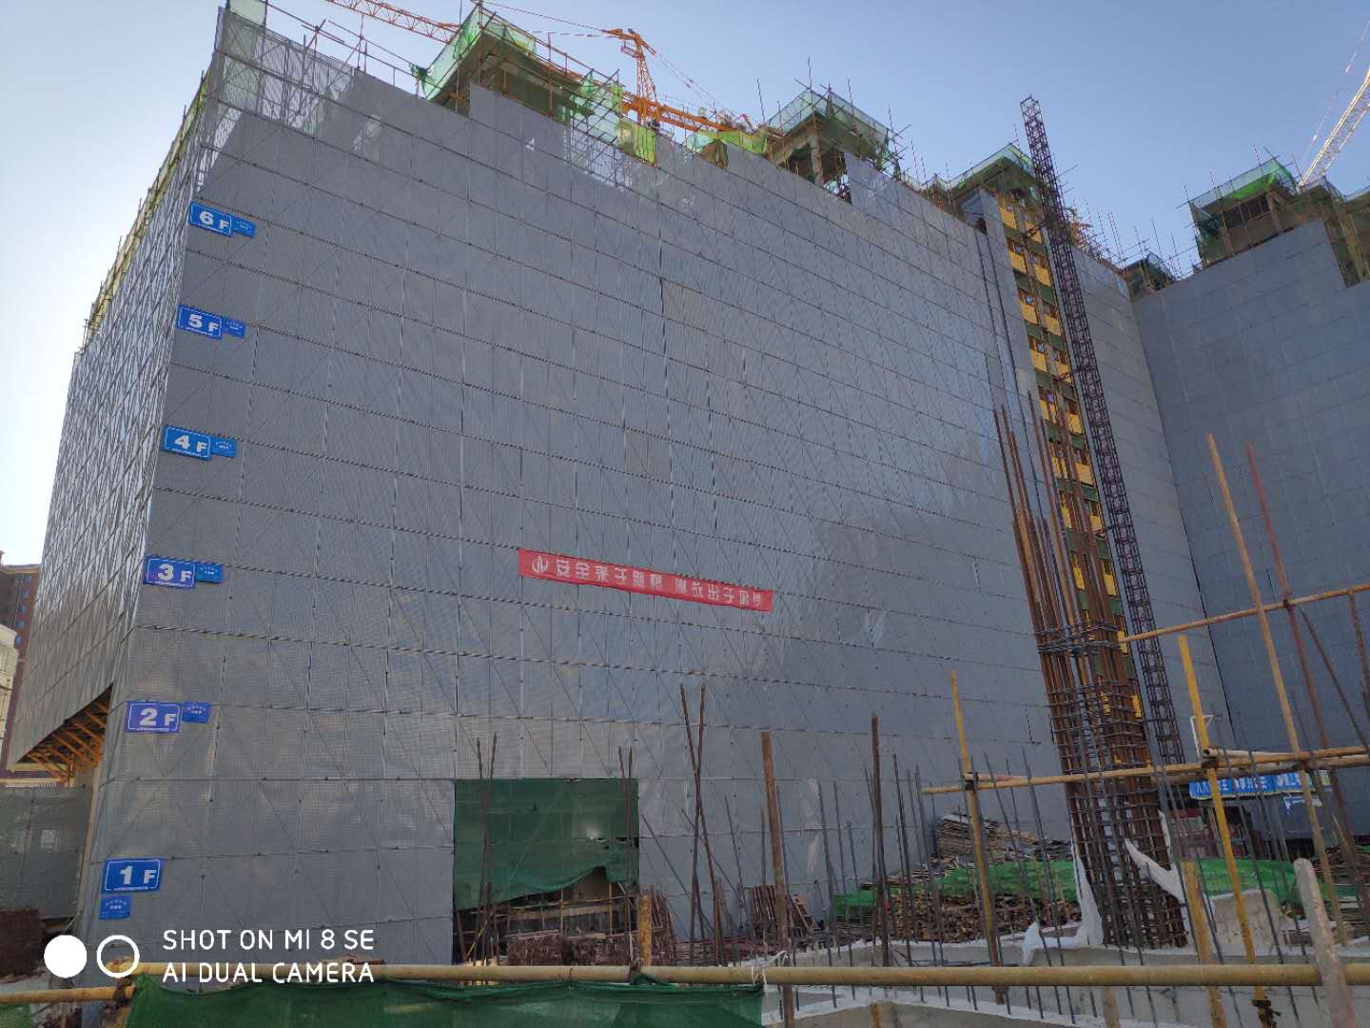

1、项目楼西侧 2、项目楼7、8、9单元一侧
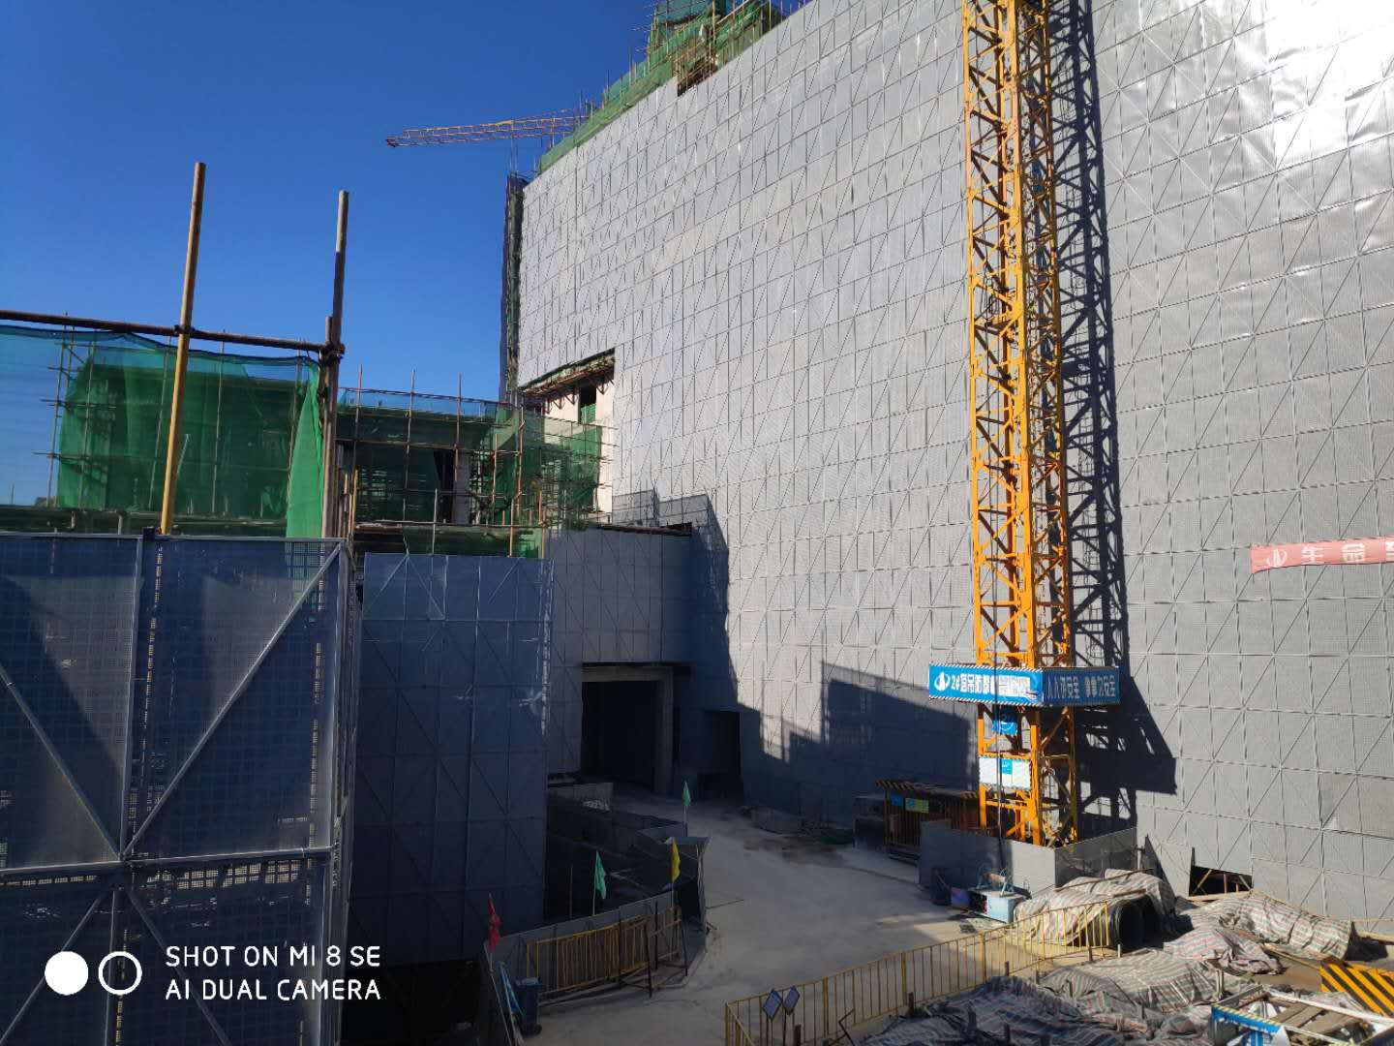

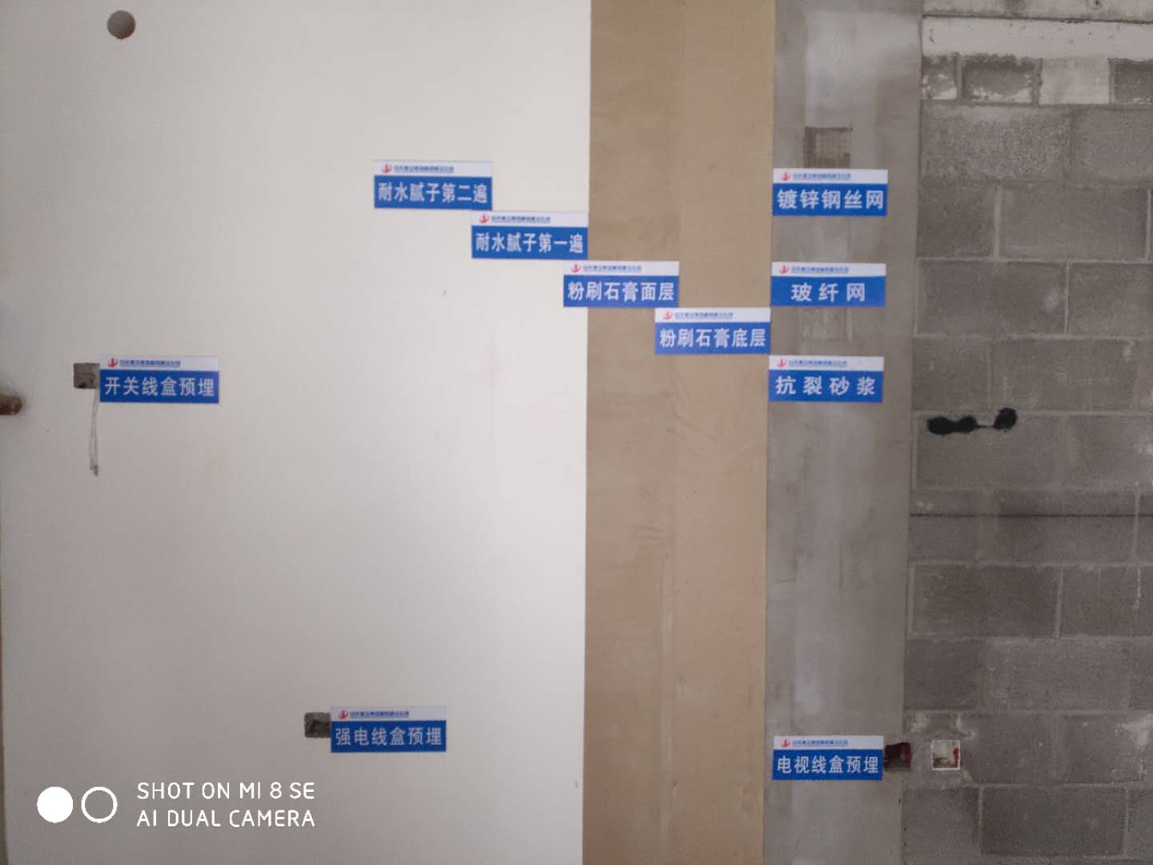

3、项目楼西北外景 4、项目楼东北侧配电房已结构封顶

3、项目楼西南侧 4、样板墙面
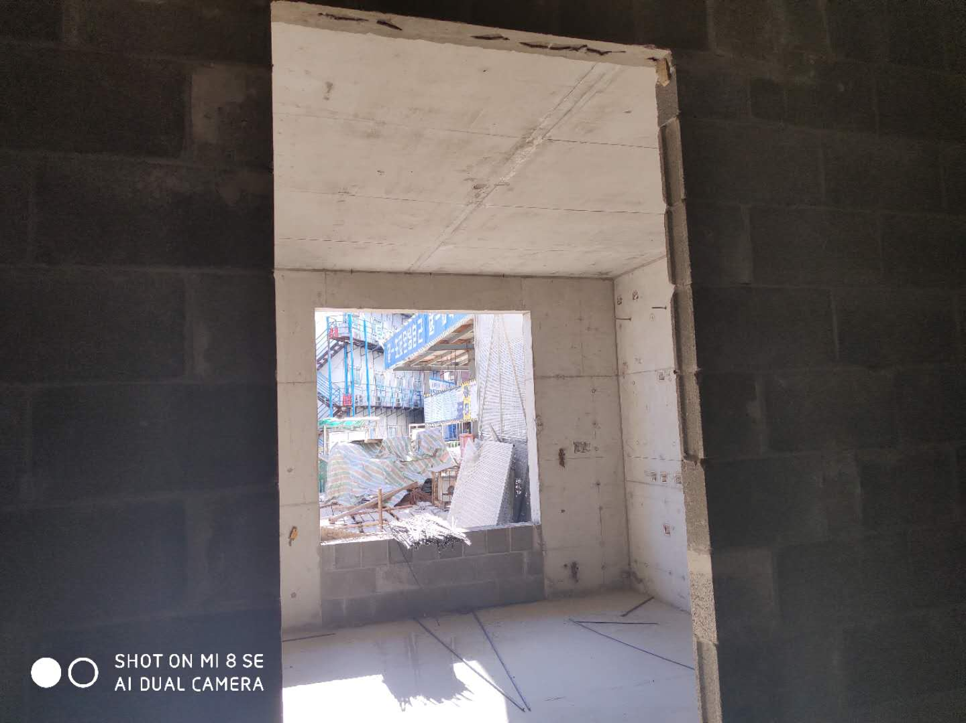
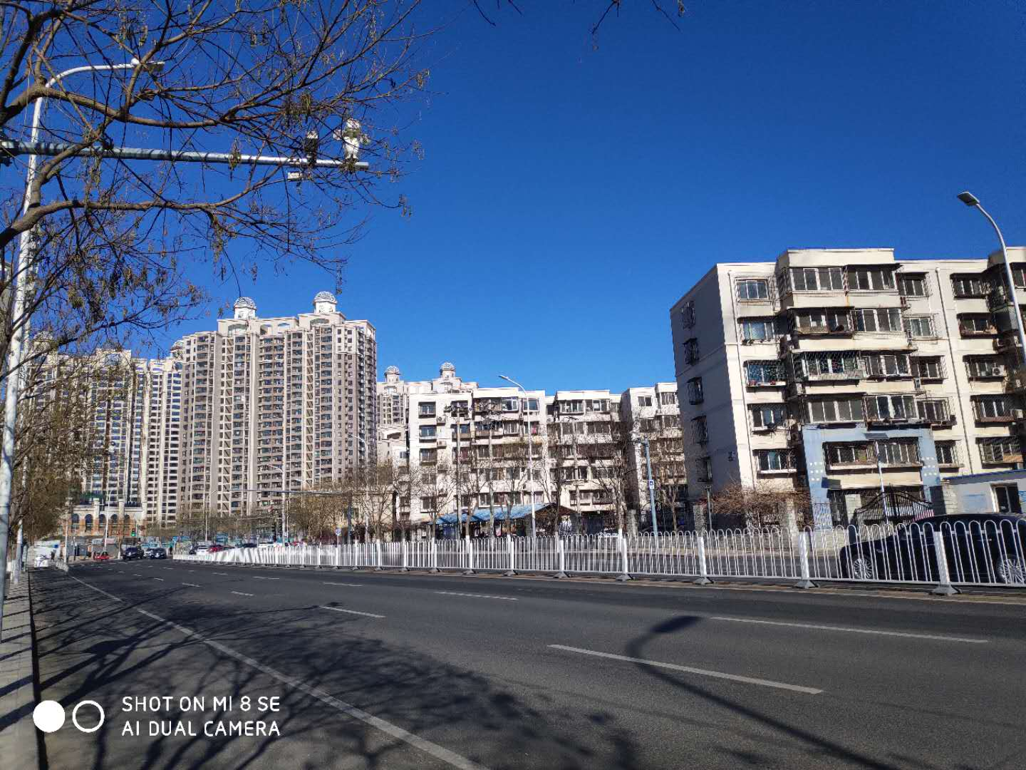

5、项目楼内景 6、项目楼外街道

3印鉴使用情况
对于印鉴的使用，监管人员与项目公司工作人员按照监管协议及后续用章/印流程约定，履行印鉴使用流程，并通过相关负责人审批，待中粮信托有关人员审批后方给予盖章。使用情况详见下表：
2019年2月印章使用情况表
日期 | 印鉴名称 | 用印事由 | 用印材料 | 申请部门 | 经办人 | 施印人
2019.2.1 | 合同章 | 聘用合同 | 电梯管理员聘用合同（一式两份） | 招商部 | 王谦 | 刘珍
2019.2.13 | 公章 | 业主办理住所证明 | 住所证明、君合百年营业执照复印件、1号楼大房本 | 人力行政部 | 冷双 | 刘珍
2019.2.14 | 公章  法人章 | 民生银行用于企业信息查询 | 信用信息查询、使用说明书（一式两份） | 财务部 | 陈雅渝 | 刘珍
2019.2.14 | 合同章 | 房屋租赁 | 房屋租赁合同（一式六份） | 资产管理部 | 张洁 | 刘珍
2019.2.14 | 合同章 | 房屋租赁 | 房屋租赁合同（一式六份） | 资产管理部 | 张洁 | 刘珍
2019.2.14 | 合同章 | 房屋移交 | 房屋移交确认书（一式四份） | 资产管理部 | 张洁 | 刘珍
2019.2.14 | 合同章 | 房屋移交 | 房屋移交确认书（一式四份） | 资产管理部 | 张洁 | 刘珍
2019.2.14 | 公章 | 业主办理工商注册登记，需要住所证明 | 住所证明、A12大房本 | 资产管理部 | 张洁 | 刘珍
2019.2.14 | 公章 | 催交房屋租赁费 | 催告函 | 资产管理部 | 张洁 | 刘珍
2019.2.20 | 公章 | 税务局文书送达的回复证明 | 税务文书送达回证 | 财务部 | 陈雅渝 | 刘珍
2019.2.20 | 公章 | 建行12月份对账 | 中国建设银行对账单 | 财务部 | 陈雅渝 | 刘珍
2019.2.20 | 发票专用章 | 发票盖章 | 发票 | 财务部 | 陈雅渝 | 刘珍
2019.2.20 | 合同章 | 房屋租赁 | 房屋租赁合同（一式六份）； 房屋移交确认书 （一式四份） | 资产管理部 | 张洁 | 刘珍
2019.2.20 | 合同章 | 房屋租赁 | 房屋租赁意向书（一式四份） | 资产管理部 | 张洁 | 刘珍
2019.2.20 | 公章 | 华业·东方玫瑰家园A12A15号楼门窗、幕墙工程施工合同（补充结算） | 工程结算报告(一式四份） | 预算部 | 赵欣霞 | 刘珍
2019.2.20 | 公章 | 华业•东方玫瑰家园A3A12楼安防监控工程施工合同工程结算报告 | 工程结算报告(一式四份） | 预算部 | 赵欣霞 | 刘珍
2019.2.20 | 公章 | 华业•东方玫瑰家园A12地下一层车库增加电伴热、售楼处消防管道维修及A12岗亭增加电源维修工程施工合同结算报告 | 工程结算报告(一式四份） | 预算部 | 赵欣霞 | 刘珍
2019.2.20 | 公章 | 华业·东方玫瑰家园A12号楼屋顶花园工程施工合同结算报告 | 工程结算报告(一式四份） | 预算部 | 赵欣霞 | 刘珍
2019.2.20 | 公章 | 通州区梨园镇小街村住宅及配套项目售楼处夜景照明工程施工合同结算报告 | 工程结算报告(一式四份） | 预算部 | 赵欣霞 | 刘珍
2019.2.22 | 合同章 | 房屋租赁 | 房屋租赁合同（一式六份）房屋移交确认书 （一式四份） | 资产管理部 | 张洁 | 刘珍
2019.2.22 | 合同章 | 房屋租赁 | 房屋租赁合同（一式六份） | 资产管理部 | 张洁 | 刘珍
2019.2.22 | 合同章 | 空调委托管理 | 华业玫瑰店空调委托管理协议之补充协议（1）（一式四份） | 资产管理部 | 张洁 | 刘珍
2019.2.22 | 公章 | 服务佣金确认 | 服务佣金确认单（两份） | 资产管理部 | 张洁 | 刘珍
2019.2.22 | 公章 | 租赁合同解除通知 | 《租赁合同》解除通知 | 资产管理部 | 张洁 | 刘珍
2019.2.25 | 发票专用章 | 业主办理房产证需用 | 发票复印件（四张） | 财务部 | 陈雅渝 | 刘珍
2019.2.26 | 公章 | 办理玫瑰东筑预售证需向国土局解释的问题 | 关于“通州区梨园镇小街村住宅及配套”项目国有土地使用权出让合同中层高问题的函 | 营销开发部 | 藕冉 | 刘珍
2019.2.26 | 公章 | 办理玫瑰东筑预售证需向国土局解释的问题 | 关于北京玫瑰东筑项目  《建筑工程规划许可证》面积核实及变更的申请 | 营销开发部 | 藕冉 | 刘珍
2019.2.26 | 公章 | 租户办理工商注册 | 住所证明，A12楼大房本 | 资产管理部 | 王谦 | 刘珍
2019.2.26 | 公章 | 租户办理工商注册 | 住所证明（两份），53号楼大房本 | 人力行政部 | 冷双 | 刘珍
2019.2.28 | 公章 | 房屋租赁 | 房屋租赁意向书（一式四份） | 资产管理部 | 王谦 | 刘珍
2019.2.28 | 公章 | 租户办理工商注册 | 住所证明，A12楼大房本 | 资产管理部 | 王谦 | 刘珍

4资金情况

4.1资金流出情况
2019年2月监管项目公司共计获批6笔用款，资金总额377876.22元；银行自动扣缴资金455642.86元；资金流出总额共计833519.08元。其中交行出款共计231049.11元。建行出款共计202850元；北京银行出款399619.97元。以上资金流出中不含银行自动扣除的工本费、手续费以及项目公司账户间的往来款。
（转下页）
2019年2月资金流出情况表
序号 | 收款单位 | 资金用途 | 付款金额（元） | 支付日期 | 出款行 | 用款类型
1 | 北京市社保基金代收款过渡户 | 社保代扣 | 149412.12 | 2019.2.5 | 建设银行 | 管理费（自动扣缴）
2 | 北京好租科技发展有限公司 | 招商佣金 | 7543.8 | 2019.2.13 | 交通银行 | 管理费
3 | 建行代收中国联合网络通信有限公司话费户 | 网络通信及话费费 | 2227.88 | 2019.2.14 | 建设银行 | 管理费（自动扣缴）
4 | 国家税务总局北京市通州区税务局 | 印花税 | 121413.3 | 2019.2.18 | 交通银行 | 营销费用
5 | 国家税务总局北京市通州区税务局 | 个人所得税 | 67539.92 | 2019.2.18 | 交通银行 | 管理费
6 | 方磊 | 退契税 | 9272.8 | 2019.2.18 | 交通银行 | 营销费用
7 | 国家税务总局北京市通州区税务局 | 税费 | 25279.29 | 2019.2.19 | 交通银行 | 管理费
8 | 国家税务总局北京市通州区税务局 | 增值税 | 252792.86 | 2019.2.19 | 北京银行 | 营销费用（自动扣缴）
9 | 北京住房公积金管理中心 | 住房公积金 | 51210 | 2019.2.20 | 建设银行 | 管理费（自动扣缴）
10 | 员工（14人） | 工资 | 146827.11 | 2019.2.26 | 北京银行 | 管理费
合计（元） |  |  | 833519.08 | —— | —— | ——
注：以上资金流出不含银行自动扣除的手续费、工本

4.2资金流入情况
2019年2月，项目公司由华业·东方玫瑰项目中收取房屋租金和出售车位收入共计326344.77元。以上资金流入不含其他账户往来款和利息收入等。具体情况如下表：
资金流入情况表
单位名称 | 事由 | 金额（元） | 日期 | 银行
商户 | 房屋租金 | 19890 | 2019-2-15 | 交通银行
麦片科技（深圳）有限公司 | 房屋租赁保证金 | 8000 | 2019-2-15 | 交通银行
麦片科技（深圳）有限公司 | 房屋租金 | 23999.21 | 2019-2-15 | 交通银行
北京中拓宏佳商贸有限公司 | 房屋租赁保证金 | 8000.00 | 2019-2-15 | 交通银行
北京中拓宏佳商贸有限公司 | 房屋租金 | 23,293.35 | 2019-2-15 | 交通银行
李婧 | 房屋租金 | 55153.69 | 2019-2-19 | 交通银行
商户 | 商户清算 | 6614.66 | 2019-2-20 | 交通银行
原莎莎 | 房屋租金 | 30000 | 2019-2-20 | 交通银行
商户 | 房屋租金 | 15070.54 | 2019-2-22 | 交通银行
阿土伯（北京）电子商务有限责任公司 | 房屋租金 | 20208.38 | 2019-2-22 | 交通银行
阿土伯（北京）电子商务有限责任公司 | 房屋租赁保证金 | 6000 | 2019-2-22 | 交通银行
商户 | 房屋租金 | 19890 | 2019-2-23 | 交通银行
商户 | 房屋租金 | 90224.94 | 2019-2-26 | 交通银行
总计（元） |  | 326344.77 | —— | ——

4.3各账户余额
根据项目公司提供的银行对账单，截至2019年2月28日，项目公司各资金账户余额总计712411.48元，各账户余额见下表：
截止2019年2月28日各银行账户余额表
序号 | 开户行 | 账号 | 余额（元）
1 | 中国建设银行北京通州潞河支行 | 11001018200059000351 | 255,602.70
2 | 交通银行股份有限公司北京通州支行 | 110061281018010033639 | 269,430.14
3 | 北京银行股份有限公司瑞都支行 | 01091488500120103001883 | 30,879.58
4 | 北京银行股份有限公司运河支行（基本户） | 01091609000120103003100 | 93,745.07
5 | 民生银行北京陶然桥支行 | 692365533 | 8,793.18
6 | 中信银行中粮广场支行 | 8110701014101206794 | 30,743.14
7 | 浦发银行北京通州支行（无U盾） | 91390155000000231 | 3202.33
8 | 上海银行北京分行（无U盾） | 03002190566 | 20015.34
总 计 |  | —— | 712411.48

